

ECCO LA CINQUINA FINALISTA
DEL PREMIO LETTERARIO INTERNAZIONALE
TIZIANO TERZANI 2024
ALLA SUA VENTESIMA EDIZIONE

AI WEIWEI PER MILLE ANNI DI GIOIE E DOLORI (FELTRINELLI), SALLY HAYDEN PER E LA QUARTA VOLTA SIAMO ANNEGATI (BOLLATI BORINGHIERI), BENJAMÍN LABATUT PER MANIAC (ADELPHI), LEILA MOTTLEY PER PASSEGGIARE LA NOTTE (BOLLATI BORINGHIERI) E DAMIR OVČINA PER PREGHIERA NELL’ASSEDIO (KELLER).

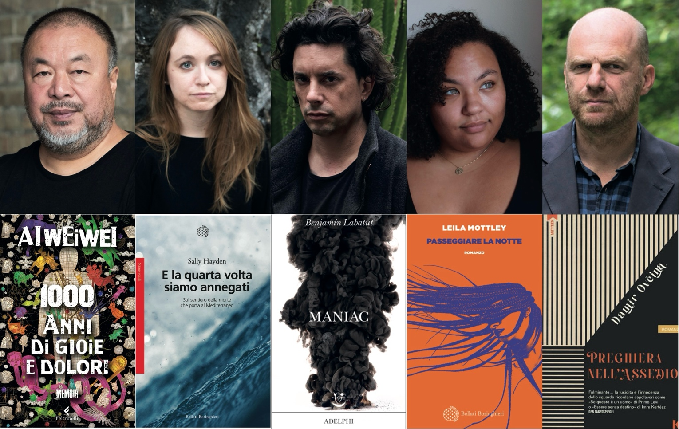
CINQUE TITOLI CHE RESTITUISCONO L’ATTUALITÀ DEL NOSTRO TEMPO, «PER AIUTARCI A COMPRENDERE – SPIEGA LA PRESIDENTE DI GIURIA, ANGELA TERZANI STAUDE – LE TRAGEDIE COLLETTIVE DEL NOSTRO TEMPO». IL PREMIO TERZANI 2024 SARÀ CONSEGNATO A UDINE SABATO 11 MAGGIO, NELL’AMBITO DEL FESTIVAL VICINO/LONTANO IN PROGRAMMA DAL 7 AL 12 MAGGIO CON LA SUA XX EDIZIONE.
UDINE – Ai Weiwei per Mille anni di gioie e dolori (Feltrinelli), Sally Hayden per E la quarta volta siamo annegati (Bollati Boringhieri), Benjamín Labatut per Maniac (Adelphi), Leila Mottley per Passeggiare la notte (Bollati Boringhieri) e Damir Ovčina per Preghiera nell’assedio (Keller) sono i cinque finalisti della ventesima edizione del Premio letterario internazionale Tiziano Terzani, riconoscimento istituito e promosso dall’associazione culturale vicino/lontano di Udine insieme alla famiglia Terzani, nel segno del giornalista e scrittore fiorentino. Lo ha annunciato la Giuria, riunitasi nella casa fiorentina della famiglia Terzani. «Se non insistiamo nel pretendere il diritto di tutti all’informazione e alla libera espressione del pensiero, rischiamo di perderlo ed è così che la democrazia scompare. Ancora una volta, dopo vent'anni – afferma Angela Terzani -, la giuria ha voluto onorare questo messaggio di Tiziano, indicando cinque volumi finalisti che ci aiutano a meglio comprendere le tragedie collettive del nostro tempo, che inquietano i nostri pensieri e turbano la nostra visione del futuro: la guerra di nuovo così vicina e spaventosa, la catastrofe umanitaria dei migranti nell'indifferenza del mondo e di chi ha già tutto e forse troppo, il consolidarsi di regimi oppressivi che negano libertà e diritti elementari, la marginalità estrema delle persone più fragili e indifese, e poi le promesse ma anche le incognite dell’intelligenza artificiale». I giurati - Enza Campino, Toni Capuozzo, Marco Del Corona, Andrea Filippi, Milena Gabanelli, Nicola Gasbarro, Carla Nicolini, Marco Pacini, Paolo Pecile, Remo Politeo, Marino Sinibaldi, Mario Soldaini - si sono ora riservati un supplemento di riflessione prima di passare alla votazione finale. Il vincitore, o la vincitrice, sarà annunciato, o annunciata, a metà aprile e sabato 11 maggio (ore 21, Teatro Nuovo Giovanni da Udine) sarà l’atteso/a protagonista – a vent’anni dalla scomparsa di Tiziano Terzani e dall’istituzione del Premio - della serata-evento per la consegna del riconoscimento, appuntamento centrale della 20esima edizione del Festival vicino/lontano, in programma a Udine dal 7 al 12 maggio.

Chi sono, visti da vicino, i cinque finalisti?

Ai Weiwei è uno dei più importanti e poliedrici artisti viventi. Inviso al regime cinese, nel 2011 venne arrestato e detenuto senza processo in una località segreta per 81 giorni. Rilasciato, anche a seguito della mobilitazione internazionale via Internet, solo nel 2015 ha riottenuto il passaporto. Oggi vive tra Regno Unito e Portogallo. Le sue sculture e installazioni sono state viste da milioni di persone in tutto il mondo. Come architetto ha contributo alla progettazione dello stadio olimpico di Pechino. “Ai vs AI” è il suo ultimo progetto, tuttora in corso, con cui pone 81 domande all’intelligenza artificiale dagli schermi pubblici delle più grandi città - a Milano in Piazzale Cadorna -, che dall’11 gennaio si accendono ogni giorno alle 20:24. Il progetto si concluderà il 31 marzo, a 81 giorni dall’avvio. Mille anni di gioie e dolori, pubblicato in Italia da Feltrinelli nella traduzione dall’inglese di Katia Bagnoli, è un racconto in forma di memoir. Ai Weiwei ha deciso di scriverlo durante la prigionia, per trasmettere al figlio la sua storia e quella di suo padre, il celebre poeta Ai Qing, che dopo essere stato stretto collaboratore di Mao Zedong fu bollato come “uomo di destra” durante la Rivoluzione culturale, e per questo esiliato in un luogo sperduto e condannato a pulire le latrine ai lavori forzati. Ai Weiwei racconta la sua difficile infanzia in esilio insieme al padre, la successiva sofferta decisione di lasciare la famiglia per studiare arte in America, dove ha stretto amicizia con Allen Ginsberg e scoperto le opere di Andy Warhol e Marcel Duchamp. Racconta il suo ritorno in Cina e il suo percorso di ricerca artistica che lo ha trasformato in una star di successo internazionale. Racconta anche il suo impegno instancabile come attivista per i diritti umani, nonostante il suo lavoro di artista e di intellettuale sia stato costantemente “sorvegliato” da un regime totalitario pavido e ottuso. Mille anni di gioie e dolori è un accorato, programmatico e ostinato appello a proteggere, sempre, il diritto alla libertà dell’espressione artistica e di ogni altro tipo di espressione.

Sally Hayden è una giornalista irlandese nata nel 1989. Corrispondente dall’Africa per l’Irish Times, ha scritto anche per Financial Times, Time, Washington Post, Guardian, New York Times, collaborando con CNN International, BBC, VICE News, Al Jazeera e Newsweek. Nel 2019 è stata inserita nella lista Forbes «Under 30» dei media in Europa. E la quarta volta siamo annegati, pubblicato in Italia da Bollati Boringhieri con la traduzione di Bianca Bertola, è il suo primo libro ed è stato nominato come miglior saggio dell’anno da New Yorker, Guardian e Financial Times e ha vinto numerosi premi internazionali, fra cui l’Orwell Prize for Political Writing. È un’inchiesta cruda e coraggiosa, che nasce nel 2018, quando Sally Hayden iniziò a ricevere via Facebook richieste di aiuto da parte di alcuni migranti detenuti nelle carceri libiche, foto trafugate delle torture subite nelle prigioni, insieme a informazioni talmente sconcertanti che nessun giornale era inizialmente disposto a pubblicarle. Hayden decide così di ripercorrere la rotta dei migranti, raccogliendo testimonianze, interpellando vittime, governi, istituzioni e organizzazioni internazionali. Documenta con rigore una tragedia che credevamo di conoscere; denuncia la negligenza delle organizzazioni internazionali, ONU in primis, e l’impotenza delle ONG. Ci mostra come le radici di tanto dolore affondino nelle politiche migratorie dell’Unione Europea, che hanno contribuito ad alimentare il traffico di esseri umani. La sua inchiesta fa emergere le spaventose contraddizioni di un Occidente che ha paura di perdere i propri privilegi. Restituendo voce a chi se l’è vista negare, mette in luce le nostre responsabilità, collettive e individuali.

Benjamín Labatut è uno scrittore cileno. Nato a Rotterdam nel 1980, ha vissuto all’Aia, a Buenos Aires e risiede ora a Santiago. Ha raggiunto la notorietà internazionale con Quando abbiamo smesso di capire il mondo (Adelphi 2021). Maniac, pubblicato in Italia sempre da Adelphi nella traduzione di Norman Gobetti e vincitore del Premio Malaparte 2023, è un’“opera di finzione basata sulla realtà” - come precisa lo stesso autore –, che ci guida in un viaggio straordinario alla scoperta di alcune delle menti più brillanti d’Europa. Quando alla fine della seconda guerra mondiale John von Neumann concepisce il MANIAC – un calcolatore universale che doveva «afferrare la scienza alla gola scatenando un potere di calcolo illimitato» –, sono in pochi a rendersi conto che il mondo sta per cambiare per sempre. Perché quel congegno rivoluzionario non solo schiude dinanzi al genere umano le sterminate praterie dell’informatica e dell’intelligenza artificiale, ma lo conduce sull’orlo dell’estinzione, liberando i fantasmi della guerra termonucleare. Sono sogni grandiosi e insieme incubi tremendi quelli scaturiti dal genio di von Neumann, dentro i quali Labatut ci sprofonda, lasciando la parola a un coro di voci: delle grandi menti matematiche del tempo, ma anche di familiari e amici che furono testimoni della sua inarrestabile ascesa. Il racconto ci porta a Los Alamos, nel quartier generale di Oppenheimer; e ancora a Princeton, nelle stanze dove vennero gettate le basi delle tecnologie digitali che oggi plasmano la nostra vita. Con questo nuovo libro, che prosegue idealmente Quando abbiamo smesso di capire il mondo, Labatut si conferma un talentuoso tessitore di storie, capace di trascinare il lettore nei labirinti della scienza moderna, lasciandogli intravedere l’oscurità che la nutre.

Leila Mottley è una poetessa e scrittrice americana. Ha 22 anni e vive in California. Nel 2018, all’età di sedici anni, è stata la più giovane autrice a essere nominata Oakland Poet Laureate. Le sue poesie sono apparse sul New York Times. Passeggiare la notte, il suo romanzo d’esordio, è stato inserito tra i finalisti del Booker Prize, del PEN/Hemingway Award e scelto dall’Oprah’s Book Club come libro del mese. Pubblicato in Italia da Bollati Boringhieri nella traduzione di Claudia Durastanti, è una storia di vulnerabilità, che si ispira a un fatto di cronaca realmente accaduto di abusi sessuali da parte dei membri del dipartimento di polizia di Oakland. Con una scrittura che non fa sconti, cruda e poetica al contempo, Leila Mottley racconta come una ragazzina di colore diciassettenne – il padre è morto, la madre è ospite in una comunità protetta – si veda costretta per necessità ad adattarsi a una realtà degradata e degradante, a vendere il proprio corpo per pagare l’affitto di casa e prendersi cura del fratello e del bambino di una vicina di casa tossicodipendente, che lo abbandona regolarmente al suo destino. Diventa l’intrattenimento abituale di un’intera squadra di poliziotti, in notti di violenza e umiliazioni. A causa del suicidio di uno degli agenti, resta intrappolata in uno scandalo che coinvolge tutto il dipartimento di polizia di Oakland e compromette il suo fragile equilibrio familiare. Passeggiare la notte è un esordio potente, un atto di accusa verso l’ingiustizia e l’abuso, il razzismo e la misoginia, che segna l'arrivo sulla scena contemporanea di una voce assolutamente unica.
Damir Ovčina è nato nel 1973 a Sarajevo, dove tuttora vive e lavora come scrittore ed editore. Il suo primo romanzo, Preghiera nell'assedio, è stato un grande successo letterario in Bosnia-Erzegovina e nell’area ex jugoslava, e ha già ottenuto importanti riconoscimenti. Tradotto nei principali Paesi europei, ha ispirato canzoni ed è in corso il suo adattamento per il cinema. È stato pubblicato in Italia da Keller, nella traduzione dal bosniaco di Estera Miočić. L’autore, intrappolato per anni a Sarajevo durante la guerra in Bosnia, attingendo a vicende autobiografiche affronta nel romanzo, quasi in presa diretta, gli orrori della guerra, senza però smettere di occuparsi dell'animo umano, dell’oscurità e della luce che alberga in ogni essere. Ci riporta a Sarajevo nella primavera del 1992, quando un’intera nazione si sgretola e lascia il posto alla guerra e a Sarajevo ha inizio il più lungo assedio nella storia bellica della fine del XX secolo. Un ragazzo bosniaco al quale è appena morta la madre si ritrova nel quartiere sbagliato – Grbavica – quando viene occupato dai Serbi. Per due anni è costretto a restarci, separato da suo padre e dalla sua ragazza: viene assegnato a una squadra di lavoro per seppellire i morti, “turchi” come lui, ammazzati in una caccia all’uomo condotta porta a porta. In mezzo a tanta crudeltà c’è però spazio anche per la speranza e per l’incontro. Preghiera nell'assedio è un'opera prima sorprendente che spiazza il lettore, lo getta nell'assurdità della guerra, nell'inferno sofferto dai civili, nei meandri profondi e oscuri, ed è capace di trovare la speranza tra le macerie, dove l'arte e l'amore possono sempre fiorire.

***
Udine, 20 marzo 2024

con preghiera di diffusione
ufficio stampa Premio letterario internazionale Tiziano Terzani - Vicino/lontano 2023
Vuesse&c ufficiostampa@volpesain.com

Info: vicinolontano.it

